[温州医科大学附属第一医院研究引发学术热议：照片重复与数据问题待解](https://mp.weixin.qq.com/s?__biz=Mzk2NDM2NTQxOQ==&mid=2247486358&idx=1&sn=d6d255c064df50610790b1426e17a801&chksm=c54373b6b23f614bcd974bbe677e1f0b4d48c8e8d14fc1e405ca096624b1228913a3ce6079d6&scene=126&sessionid=1743268483)

原创  学术需风清[学术风清](javascript:void(0);)2025-03-27 13:05:11福建

最近出现了关于一篇发表在《Nature Communications》上的论文的热议。该研究题为《An autocatalytic multicomponent DNAzyme nanomachine for tumorspecific photothermal therapy sensitization in pancreatic cancer》，由温州医科大学附属第一医院的Jiaqi Yan博士担任第一作者，Hongbo Zhang教授为通讯作者。论文的核心在于开发一种用于胰腺癌治疗的新型DNA酶纳米机器，但其科学性和数据完整性正在被重新审视。

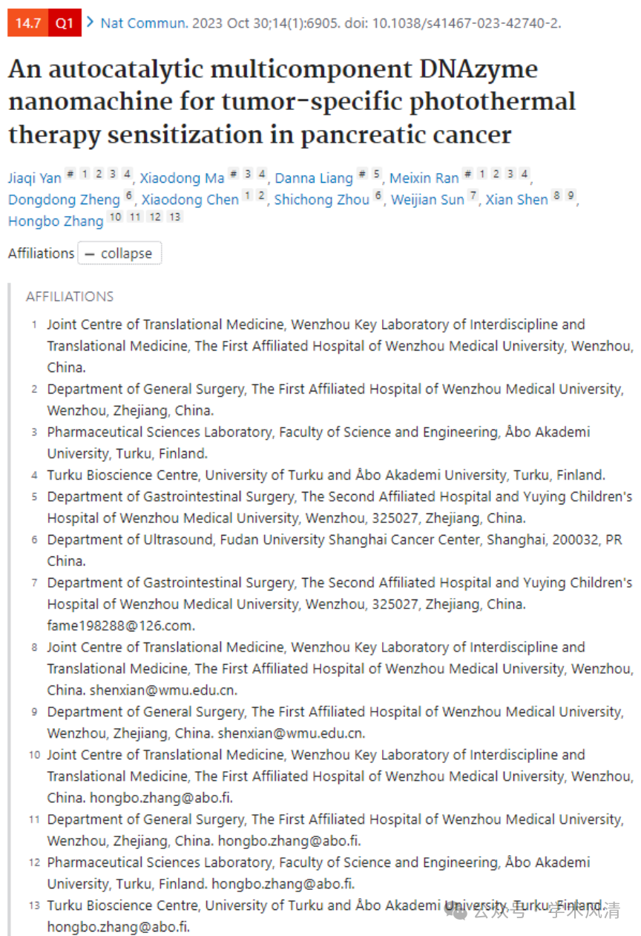

质疑焦点：研究方法与数据的完整性

在PubPeer平台上，多名用户对该论文中的图片重复及数据可靠性提出了质疑。这些疑问主要集中在实验方法的透明度以及结果的可重复性上。虽然这些问题尚未得到作者的回应，但引发了学术界对研究诚信的广泛关注。

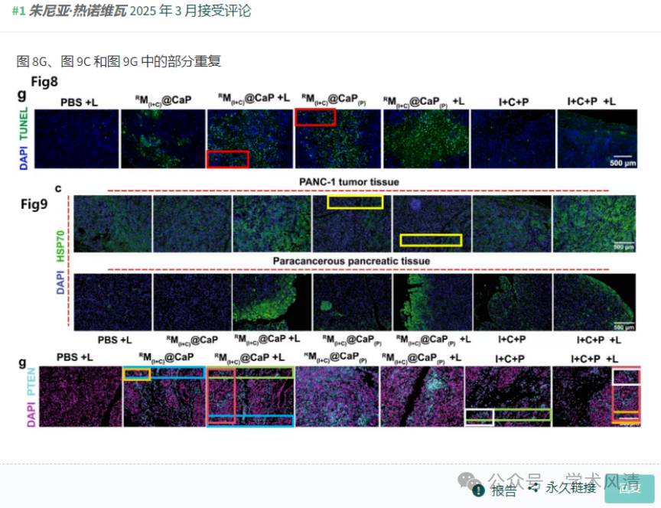

消息来源

https://pubpeer.com/publications/DE07463FFA6C68BABC21A926174282

声明      若认为本内容侵犯您的权益请及时联系我们

欢迎积极投稿营造良好科研氛围

